Logo Absender

Weltladen Musterstadt
Mustergasse 1
12345 Musterstadt
www.weltladen.de/musterstadt

Eine Tasse Kaffee zum Frauentag
Weltladen informiert über Frauen im Fairen Handel
Musterstadt. Anlässlich des internationalen Frauentags lädt der Weltladen Musterstadt am kommenden Montag, den 9. März, alle Kundinnen zu einer Tasse Kaffee ein. Er will so auf die Situation von Frauen weltweit aufmerksam machen. „In vielen Ländern – auch in Deutschland – sind Frauen noch weit davon entfernt, gleichberechtigt am gesellschaftlichen Leben teilhaben zu können“, sagt Angelika Musterfrau, Bildungsreferentin im Weltladen.
Jedes Jahr am 8. März macht der Internationale Frauentag auf bestehende Defizite im Hinblick auf die Gleichberechtigung von Frauen aufmerksam. Trotz bedeutender Fortschritte werden Frauen immer noch weltweit strukturell benachteiligt und diskriminiert. Sie können in einigen Ländern kein eigenes Konto eröffnen oder Land erwerben. Vielerorts wird ihnen der Bildungsweg aufgrund ihres Geschlechts verwehrt. Sie verdienen für die gleiche Tätigkeit weniger Geld als Männer - auch in Deutschland. Zudem übernehmen Frauen den Großteil der unbezahlten Hausarbeit und Pflege von Familienangehörigen, was ihre beruflichen Möglichkeiten einschränkt.
„Der Faire Handel geht bewusst einen anderen Weg. Er verändert Strukturen und ermöglicht es Frauen so, ihr volles Potential zu entfalten“, erläutert Musterfrau. So seien Frauen in Fair-Handels-Organisationen deutlich häufiger in Führungspositionen vertreten als in konventionellen Unternehmen. Das sei gut für die Frauen, aber auch für die Gesellschaft, da Frauen im Vergleich zu Männern einen größeren Teil ihres Einkommens für den Haushalt, die Bildung, Ernährung und Gesundheit ihrer Kinder investieren.
„In unserem Weltladen führen wir zahlreiche Produkte, die von Frauen mit großem Einsatz und Expertise hergestellt werden. Ein Beispiel dafür ist der biologisch angebaute Kaffee der Frauenkooperative APROLMA in Honduras. Hier bauen Frauen nicht nur den Kaffee an, sondern rösten, malen und verpacken ihn auch selbst vor Ort. So verdienen sie ihr eigenes Geld und stärken ihr Selbstbewusstsein.
Das Weltladen-Team freut sich auf interessante Gespräche über starke Frauen bei einer köstlichen Tasse Kaffee.
2.168 Zeichen, Abdruck honorarfrei

Kontakt und weitere Informationen:
Weltladen Musterstadt, Angelika Musterfrau
Tel.: 01234/56789, Mobil: 0123/456789
E-Mail: info@weltladen-musterstadt.de
www.weltladen.de/musterstadt

Abbildungen:
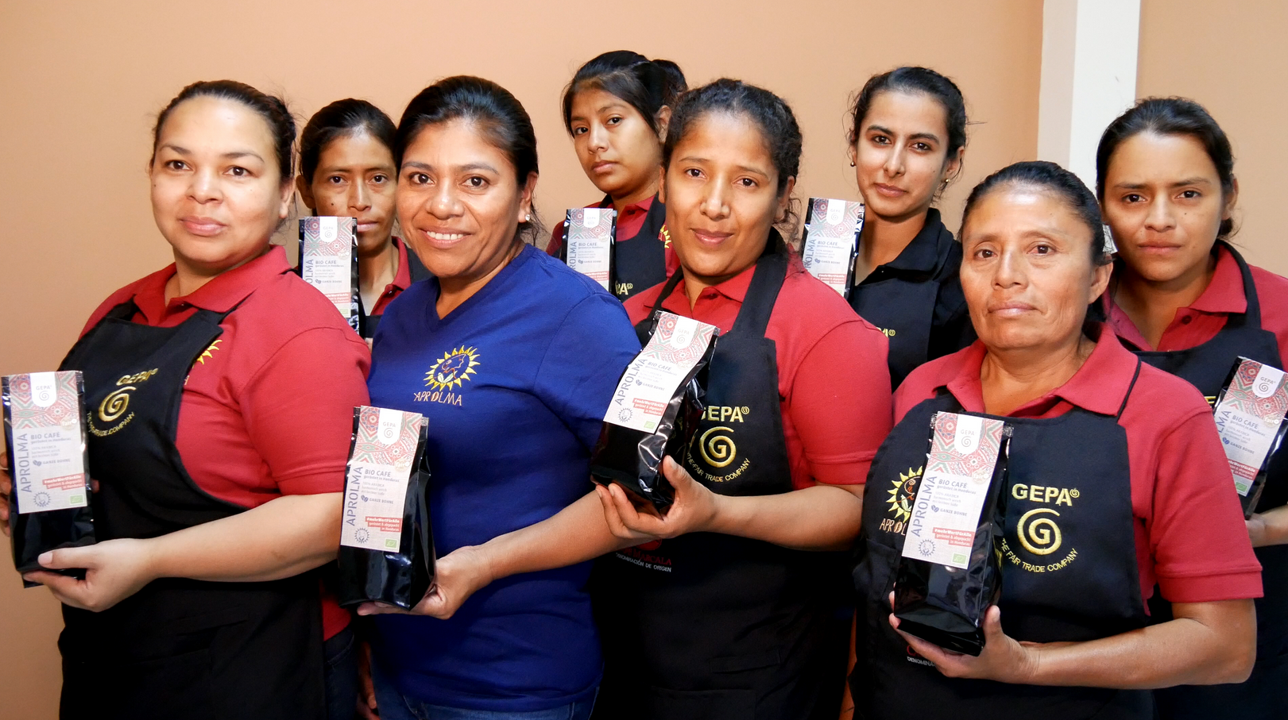
Bildnachweis: GEPA – The Fair Trade Company/A. Welsing
Bildunterschrift: Die Frauen der Kaffeekooperative APROLMA in Honduras nehmen die Weiterverarbeitung ihres Kaffees in die eigenen Hände.

Über den Weltladen Musterstadt:
Hier könnt ihr in wenigen Sätzen euren Weltladen vorstellen.

